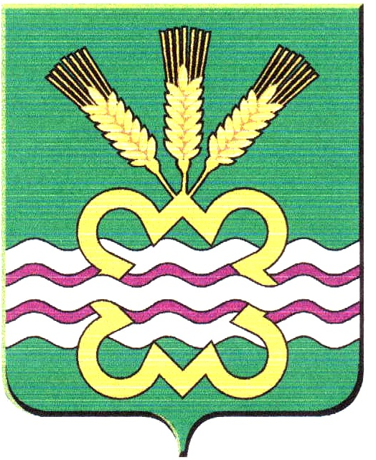  Муниципальное образование  Каменский городской округ  Комитет по управлению  муниципальным имуществом  Администрации Каменского  городского округа  Пр. Победы, 38а  Каменск-Уральский  Свердловская область, 623428  Тел., факс (3439) 37-02-38  E-mail: 901komitet@mail.ru  №___________ от _______________  На №________ от_______________ | Зам. Главы Администрации по вопросам организации управления и социальной политике  Кырчиковой И.В.  Редакция газеты «Пламя»

О предоставлении информации

Информационное сообщение о проведении аукциона по продаже муниципального имущества

Комитет по управлению муниципальным имуществом Администрации Каменского городского округа сообщает о результатах продажи муниципального имущества посредством открытого аукциона по составу участников, объявленного на 21.08.2015 года:
Аукцион по Лоту №1:
Легковой автомобиль ВАЗ-21213, год выпуска – 2002, регистрационный номер С 050 ВУ 66, идентификационный номер (VIN) XTA21213021659046, цвет ярко-белый признан не состоявшимся, в виду отсутствия заявок.

Комиссией принято решение о проведения процедуры продажи муниципального имущества посредством публичного предложения.

Председатель КУМИ
Администрации КГО А.С.Кузнецова

